Užívání cigaret a ostatních kuřáckých pomůcek dětmi

Na základě konzultace a spolupráce s prof. MUDr. Evou Králíkovou z Centra pro závislé na tabáku III. interní kliniky a Ústavu hygieny a epidemiologie 1. Lékařské fakulty Univerzity Karlovy a Všeobecné fakultní nemocnice v Praze přinášíme informace z dlouholetých zkušeností a výzkumů k problematickým látkám, které jsou/mohou být často dětmi a mladistvými užívány a k důsledkům užívání těchto látek v souvislosti s jejich zdravím.

Tabák, nikotin a kouření

Kouření klasických cigaret už není in……
Výrobci cigaret potřebují získat své zákazníky do závislosti dřív, než tito dostanou rozum: dospělí začínají kouřit výjimečně, jen jeden z deseti dospělých kuřáků si poprvé zapálil cigaretu po svých 18. narozeninách. Cílovou skupinou jsou děti a dospívající, aby si výrobci tabákových výrobků zajistili zdroji příjmů i do budoucnosti jinak by nebylo za pár let komu cigarety prodávat. Průměrný věk kuřáka první cigarety je u nás kolem 10 –12 let, a to platí i pro nové formy nikotinu, kde může být věk ještě nižší.

Kouření českých dětí
V posledních letech bezprecedentně klesla prevalence kouření mezi dětmi a dospívajícími, cigarety kouří 11 % patnáctiletých (HBSC.CZ, data za rok 2018) a tato čísla stále klesají. V roce 2018 kouřilo denně téměř 8 % takto starých chlapců a 7 % dívek. Není to ideální, ale oproti roku 2010 je patrný významný pokles – z 15 % u chlapců a 20 % u dívek. Zvýšil se však počet uživatelů jiných forem nikotinu – prevalence se však dynamicky mění a objevují se stále jiné formy. Obecně lze říci, že ti, co by kouřili, užívají nikotin v alternativních podobách a někdy ani netuší, že nikotin užívají.

Co je nikotin?
Zcela neškodný není, jeho vliv na zdraví je v klasických dávkách minimální, není ani karcinogenem – naopak je na seznamu základních léků Světové zdravotnické organizace.

Je to ovšem jedovatý alkaloid (jed uvedený v nařízení vlády č. 467/2009 Sb.). Nikotin může způsobit závislost, a to podle toho, jak mnoho a jak rychle se vstřebá do krve. Čím vyšší a ostřejší je „peak“ jeho koncentrace v krvi po dávce, tím návykovější je jeho forma, tím užší je vazba dávka-účinek.

Zdravotní riziko versus riziko závislosti
Jedná se o dvě zcela různé oblasti. Zdraví poškozují především jiné látky v kouři než nikotin, cigaretový kouř jich obsahuje řádově několik tisíc složek (4000–7000). Karcinogenů, tedy látek, které mohou působit rakovinu, je kolem stovky. Nikotin bez kouře znamená vyloučení naprosté většiny zdravotních rizik kouření – ale výraz „méně rizikový“, „bezpečnější“, „méně toxický“ rozhodně neznamená „bezpečný“, natož „zdravý“ – to špatně chápou zejména děti.

Závislost bývá obecně jednak psychosociální (určité situace, určitá společnost), jednak fyzická (tělesná, drogová) – její podstatou je slastný pocit po náhlém vyplavení dopaminu (jeden z „hormonů štěstí“) v mozkovém centru pro odměnu. A množství a rychlost tohoto slastného „šlehu“ závisí právě na množství a rychlosti vstřebaného nikotinu. Pro příklad, z nikotinové náplasti se nikotin uvolňuje kontinuálně, bez peaků, tedy závislým na nikotinu z náplasti se stát nelze. Návykovost/vstřebání nikotinu záleží také na jeho formě: ze solí se vstřebává snadněji, nikotin ve formě solí je například v elektronické cigaretě Juul. Dále nikotin potřebuje ke vstřebání lehce zásadité pH.

Jaké formy nikotinu místo cigaret?
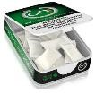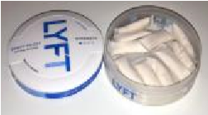 | 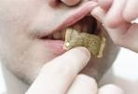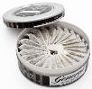
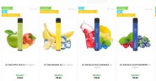 | 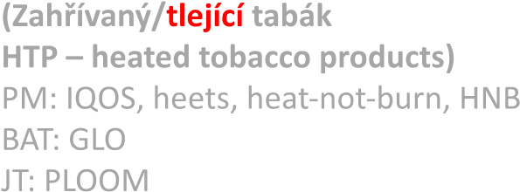
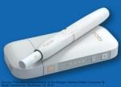
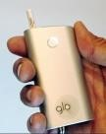
Na cigaretách obecně nejvíc vadí zápach kouře a dráždění ke kašli. Také povědomí o ničivém dopadu kouře na zdraví je už téměř každému jasné. To si uvědomili výrobci alternativních forem nikotinu, nejprve elektronických cigaret (EC), pak zahřívaného tabáku a dalších. Je to jistě pomoc pro ty kuřáky, kterým se nepodařilo přestat kouřit, respektive užívat nikotin jinak, na druhé straně může falešný pocit neškodnosti vést k závislosti. Nikotin bez kouře může být na bázi čistého nikotinu nebo na bázi tabáku, a buď se zahřívá, nebo ne. Z toho lze odvodit i míru rizika.

Základní pojmy

Tabák je sice podle zákona 65/2017 Sb., o ochraně zdraví před škodlivými účinky návykových látek definován jako látka návyková, ale je to jen rostlina?. Tabák je dle zákona č. 65/2017 Sb. definován jako návyková látka. Jedná se o rostlinu, kdy se pěstují různé odrůdy s vyšším obsahem nikotinu.

Cigareta - obsahuje tabák + několik set aditiv, je to velmi sofistikovaný výrobek. Nikotinu je v ní kolem 15 mg, většina ale shoří. Při hoření vznikají tisíce dalších látek. Kuřák vstřebá z jedné cigarety různé množství nikotinu: typicky kolem 1 mg, ale mohou to být i 2 až 3 mg/cig. podle intenzity kouření: jak hluboko se kouř vdechne, jak dlouho jej kuřák zadrží v plicích, kolikrát a jak dlouho z cigarety potahuje. Proto od roku 2016 na krabičkách našich cigaret už není obsah nikotinu a dalších látek uveden.

Nikotin z cigaret se vstřebává v plicích (kouř má nižší pH, proto tolik nedráždí, ale v ústech se nevstřebá). Kouř doutníků a dýmek je zásaditější, proto je dráždivější, ale není jej třeba vtahovat až do plic (šlukovat), aby kuřák dostal nikotin: ten se z kouře doutníků či dýmek vstřebává už ústní sliznicí.

Porcovaný tabák (moist snuff) - jsou malé pytlíčky tabáku podobné těm čajovým, které obsahují tabák. Vkládají se do úst mezi tvář a dáseň a ponechávají se tam desítky minut. Většinou obsahují také drobné ostré částečky dráždící povrch sliznic, aby se nikotin lépe vstřebával (to může časem vést k poškození sliznic).

Specifickou formou porcovaného tabáku je švédský snus: tyto pytlíčky tabáku vypadají stejně jako jiné, ale jejich tabák obsahuje jen velmi málo tabákově specifických nitrosaminů, takže například nezpůsobují rakovinu úst. Ve Švédsku užívá snus přes 20 % dospělých po několik desítek let, ale zvýšený výskyt rakoviny ústní dutiny tam není, naopak má Švédsko nejméně úmrtí způsobených kouřením – denně tam kouří jen kolem 5 % dospělých.

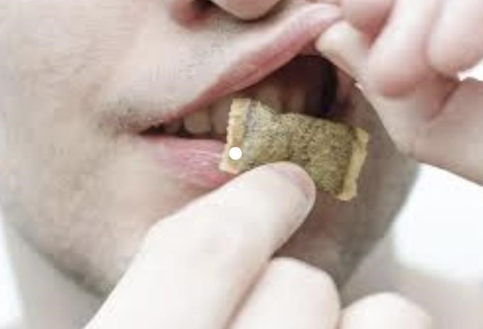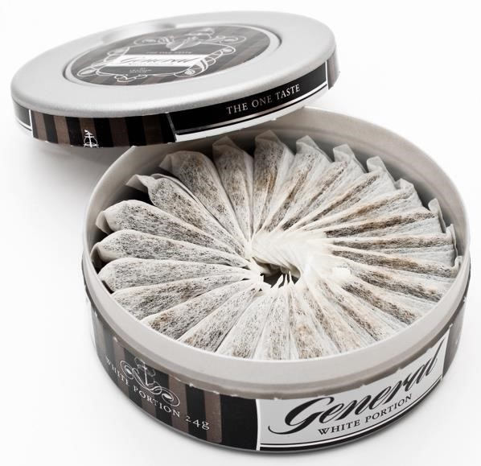

V EU je porcovaný tabák (nařízení z roku 1992) zakázaný, včetně snusu, Švédsko má výjimku vzhledem k dlouhodobé tradici užívání. Snus ale u nás lze zakoupit na internetu nebo dokonce i v některých trafikách. Je oblíbený zejména u fotbalistů nebo hokejistů.

Nikotinové sáčky - jsou sáčky podobné snusu, ale neobsahují tabák, jsou bílé a také se vkládají do úst. Většinou obsahují nikotin na nosiči, někdy až 50 mg, jsou ale i sáčky bez nikotinu. Neobsahují žádný tabák, jsou různého typu. Pokud nedojde k předávkování nikotinem, je zdravotní riziko nikotinových sáčků pro dospělé velmi malé, závislost však mohou udržovat/způsobovat/prohlubovat. Obsahují bílý nikotinový prášek (nikotin z tabáku nebo syntetický nikotin), propustná viskózová vlákna, matrici složenou z vody a mikrokrystalické celulózy z borovicových vláken, příchutě, zahušťovadlo, stabilizátor, sůl, sladidla, látky upravující pH (nikotin se vstřebává v zásaditém prostředí, pH kolem 8,5). Příchutě jsou velmi různorodé, nejčastější obsah nikotinu je 2-24 mg/gram, ale některé sáčky nikotin vůbec neobsahují (tady si pak čtenář položí otázku, co je to za nikotinové sáčky bez nikotinu). Prodávají se většinou v plechových krabičkách s barevnými logy a velkou vizuální přitažlivostí.

V USA musí obsahovat varování „Tento výrobek obsahuje nikotin“. Nikotin je návyková chemikálie“, prodej je tam omezen nad 21 let, vztahují se na ně předpisy FDA (mezinárodní úřad pro kontrolu potravin a léčiv). V EU a také v ČR jsou však zatím nikotinové sáčky prakticky bez regulace (předpokládá se regulace obdobně jako tabák a alkohol k 1.7.2023 po více než dvouletém legislativním vyjednávání), obaly nemusí mít ani žádná zdravotní varování (některé výrobky je ale částečně mají – ale zákon to zatím neukládá).

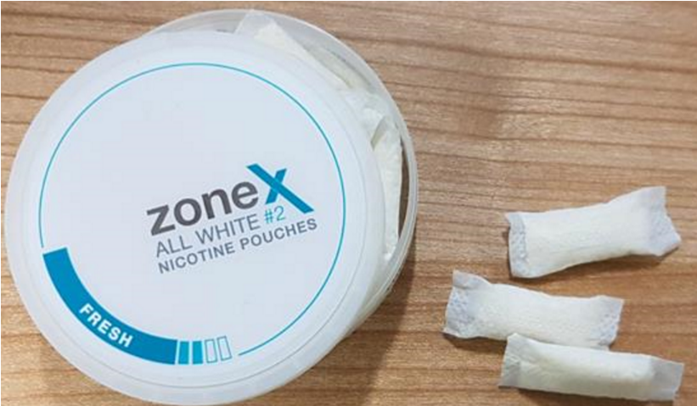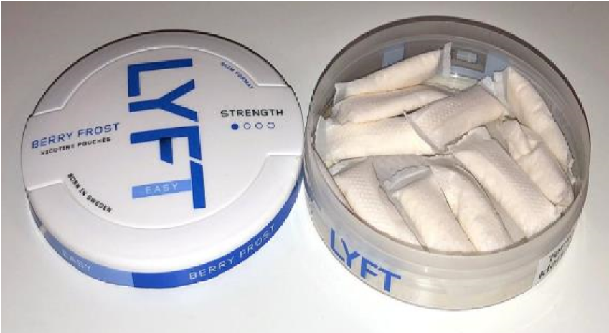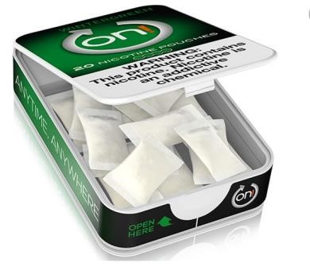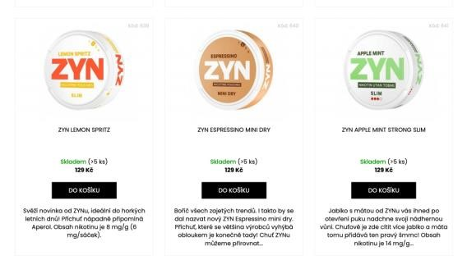

Vapování je široký pojem, který zahrnuje vdechování výparů různých zahřívaných substancí. Patří sem tedy elektronické cigarety, ale i např. vapování olejnatých látek s výtažky marihuany.

Elektronické cigarety (EC), zahrnují širokou škálu stovek značek a výrobků několika generací. U nás jsou v souladu s EU regulovány vyhláškou č. 37/2017 Sb., o elektronických cigaretách, náhradních náplních do nich a bylinných výrobcích určených ke kouření. Neobsahují žádný tabák, ale hydrofilní tekutinu, která se zahřívá na teplotu lehce nad 100 °C za vzniku více nebo naopak méně viditelných výparů. Tekutinu tvoří látky používané v potravinářství – kromě vody především glycerin a propylenglykol, většinou obsahují i nikotin a různé příchutě, mohou však být i bez nikotinu. Typy EC, z nichž se nikotin vstřebává dostatečně rychle a v dostatečném množství, mohou pomoci kuřákům přestat kouřit. Zároveň však může vzniknout závislost na nikotinu, ta se může prohlubovat nebo udržovat, zejména když je použijí nekuřáci včetně dětí. Nejsou zcela bez zdravotního rizika, nejsou neškodné, toto riziko je však minimální v porovnání s kouřením.
Značka EC Juul se podobá flash disku a produkuje málo výparů, nikotin se ale vstřebává velmi snadno – je zde ve formě solí. Tyto cigarety navíc nemají žádný zápach obsah nikotinové soli je zde relativně vysoký, oblíbené jsou četné příchutě. Cigareta se nabíjí a pro atraktivnost je vybavena režimem „disko párty“ – při zatřepání se začnou na diodě problikávat různá barevná světla.

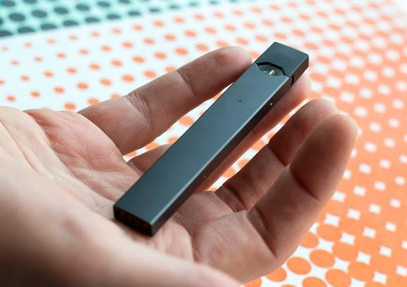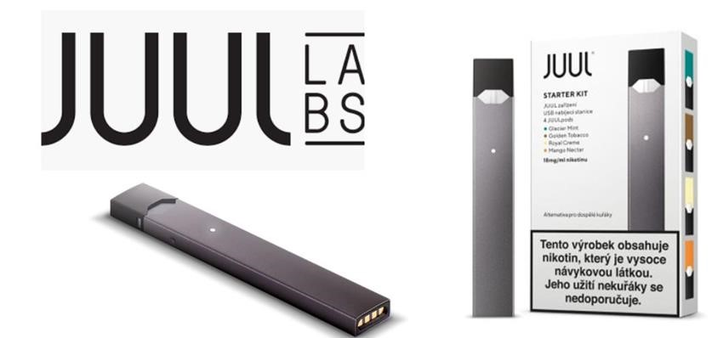

V současné době jsou zejména u dětí hitem EC značky Elf Bar – to jsou jednorázové EC s příchutěmi ovoce, vystačí až na několik set až několik tisíc potažení. Jsou cenově dostupné, většinou do dvou set korun. Některé jsou i bez nikotinu, což vede k tomu, že po nich děti snadněji sáhnou: ovocná chuť navozuje pocit zdraví a bezpečí a „nikotin v nich přece není, tak čeho se bát“. Na variantu s nikotinem se pak snadněji přejde.
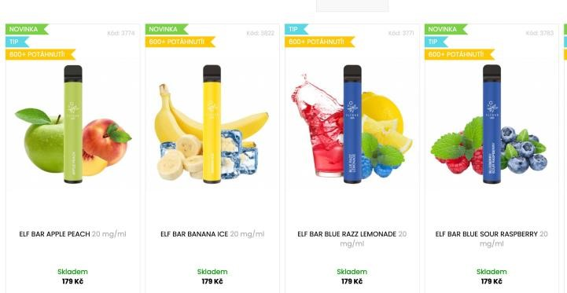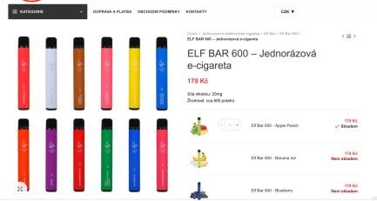

Elektronické cigarety bez nikotinu
Zdravotní riziko je minimální, nikoli nulové – bez rizika je pouze vdechování čistého vzduchu. Riziko fyzické závislosti není prakticky žádné, ale může vzniknout závislost psychosociální a přechod k výrobkům s nikotinem je tak snadnější.

Zahřívaný tabák
Jde o skupinu výrobků, v nichž se skutečně zahřívá TABÁK = ne jen tekutina s (nebo bez) nikotinem jako v EC. Jsou to tyčinky se speciálně upraveným tabákem podobné cigaretě, které se vkládají do pouzdra. Po zapnutí se tyčinka zahřeje na teplotu kolem 350 °C, tedy těsně pod teplotu hoření tabáku, což by bylo cca 400 °C. Vznikající výpary jsou již více cítit než aerosol elektronických cigaret a obsahují také víc toxických látek, jejich složení se blíží tabákovému kouři. Také těmito výrobky se může závislost na nikotinu udržovat, způsobovat, nebo prohlubovat. Zejména zn. tabáku IQOS je zřejmě silně návyková: časté jsou případy pacientů Centra pro závislé na tabáku, kteří přešli z cigaret na tento typ zahřívaného tabáku a zbavovali se jej obtížněji než předtím cigaret, zvýšili i svou spotřebu ve srovnání s předchozím kouřením.

Zahřívaný tabák nesplňuje definici tabákového výrobku, a tak nepodléhá ani tabákovým daním (https://businesscenter.podnikatel.cz/pravo/zakony/spotrebnidan/f6437025/#p130).

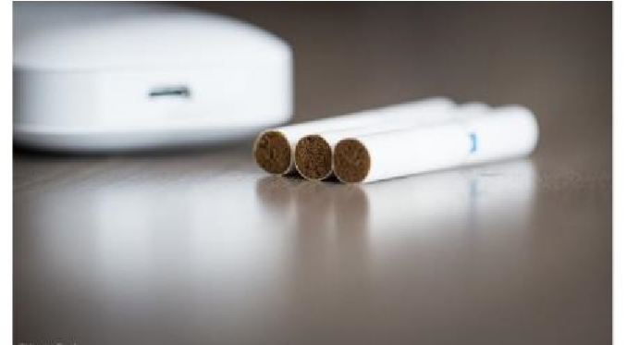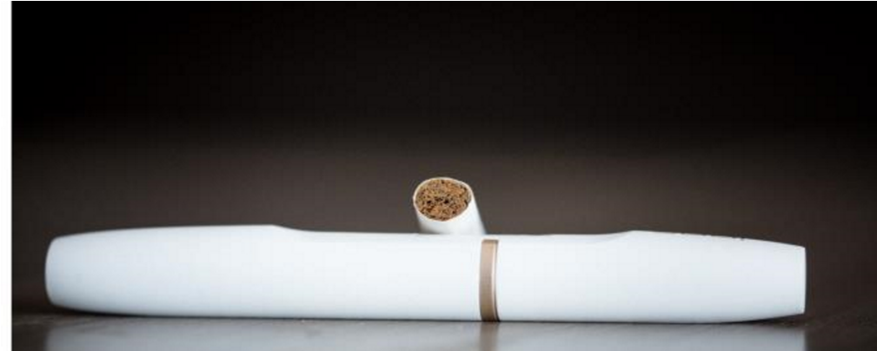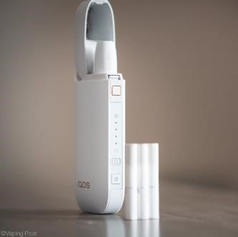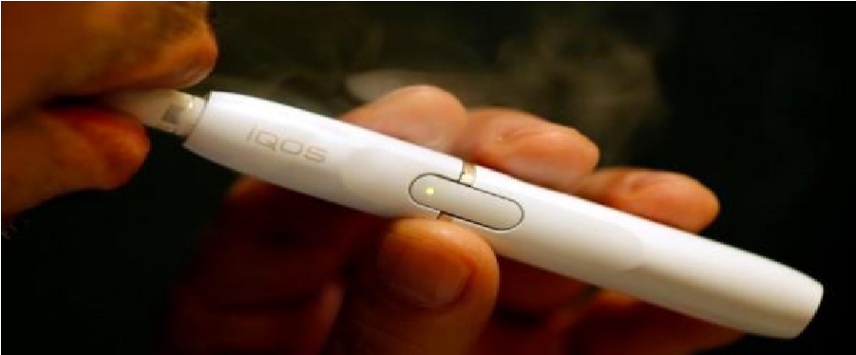

Zavádějící pojmy: Výrobci zahřívaného tabáku se cíleně snaží vzbudit dojem, že se jedná o elektronické cigarety, jejichž zdravotní riziko je skutečně malé. Tak to ale není: EC především žádný tabák neobsahují a jejich tekutina se zahřívá na mnohem nižší teplotu než zahřívaný tabák. K popletení pojmů přispívá i to, že pod značkou zahřívaných tabáků (např. IQOS, GLO) se kromě zahřívaného tabáku vyrábějí i EC, některé výrobky jsou dokonce hybridní (varianta GLO).

Další formy nikotinu
Nikotin se může objevit i v jiných nejrůznějších podobách, například v gumových medvídcích nebo lízátkách, což lze běžně zakoupit na internetu.
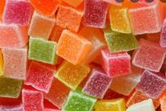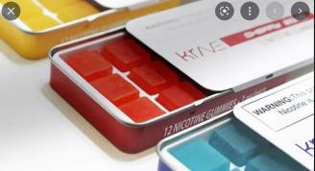

Jak se projeví fyzická (tělesná, drogová) závislost na nikotinu?
Nikotin má v krvi poločas rozpadu cca 2 hodiny, tedy pro fyzicky závislého je problém prožít den bez cigaret, abstinenční příznaky se projevují už po hodinách od abstinence.

Jinak je to u mladých: jestliže u dospělých není hranice fyzické závislosti zcela ostrá, u dětí a dospívajících je ještě nejasnější, o fyzické závislosti se mluví už i když potřebují kouřit jen třeba jednou týdně nebo měsíčně.

Jaké jsou abstinenční příznaky při absenci nikotinu?
Formy mohou být různé, např. projevy zlosti, podrážděnost, nespokojenost, úzkost, nervozita, špatná nálada, smutek, touha kouřit (craving), obtížné soustředění, zvýšená chuť k jídlu, hlad, zvyšování hmotnosti, nespavost, obtížné usínání, buzení se v noci, neschopnost odpočívat, netrpělivost, zácpa, závratě, kašel, neobvyklé sny, noční můry, nevolnost, bolení v krku (afty).

Naprostá většina těchto příznaků odezní u dospělých do 3-4 týdnů, jen zvýšená chuť k jídlu, zvyšování hmotnosti a touha kouřit mohou trvat déle. U dětí a dospívajících platí delší doba i pro některé další příznaky, významně u nich záleží na sociálním prostředí a okolí – partě, kamarádech, spolužácích, atmosféře ve škole, jistě i doma.

Proč děti užívají nikotin?
V některých dětských partách a uskupeních je to „in“. Skutečnost, že kouření zapáchá a škodí, už většinou znají i děti. Na to cílí marketing výrobců „nikotinu bez kouře“ na sociálních sítích. Nikotinové výrobky jsou prezentované spolu se zdravým jídlem, „zelenou“ přírodou, ovocem a zeleninou, květinami, čistým prostředím, jako něco, co je součástí zdravého životního stylu, co je bezpečné, protože neprodukuje kouř. Často se jedná o nepřiznanou reklamu, např. influenceři prezentují tyto výrobky, aniž by uvedli, že se jedná o placenou reklamu.

Dalším důvodem užívání nikotinu, a to nejčastěji snusu nebo nikotinových sáčků, bývá potřeba výkonu, soustředění. To opravdu malá dávka nikotinu podpoří – velká dávka ale naopak tlumí, nehledě na stále se zvyšující potřebu dalších dávek.

Mýtem, zejména mezi dívkami, je představa, že jim nikotin pomůže vyřešit nadváhu. Nikotin je opravdu do jisté míry anorektikum: zpomaluje vyprazdňování žaludku, urychluje peristaltiku zejména poslední části střeva a vyplavováním stresových hormonů zvyšuje bazální metabolizmus, působí i centrálně. Skutečnost ale bývá opačná: když budou chtít s užíváním nikotinu přestat, mohou snáze přibrat. V rámci léčby závislosti na tabáku je právě tohle jedním z důvodů, proč doporučujeme užívání léků závislosti na tabáku dlouhodobě, až půl roku – riziko zvýšení hmotnosti se tak minimalizuje.

Jak prokázat expozici nikotinu?
Některé typy EC neprodukují příliš mnoho viditelných výparů, mohou být nenápadné, i když při vyučování ve třídě by to mohlo být poznat. Jiná je situace s orálními formami nikotinu/tabáku (snus, nikotinové sáčky) – obtížně se prokazuje, že v době výuky mají tyto sáčky v ústech a užívají je, přestože je to více než zřejmé.

Nikotin lze prokázat ve slinách, desítky minut po aplikaci v krvi nebo pak později v moči, poměrně rychle se ale metabolizuje. Metabolit nikotinu kotinin je stabilnější, je to používaný marker expozice nikotinu. Lze jej prokázat ve slinách, krvi nebo moči cca 2 dny po expozici. Je to také zcela specifický test = zdrojem může být jedině nikotin.

Analýzy moči i krve jsou ale v praxi komplikované, existují však indikační papírky na nikotin ve slinách, což je v terénu asi nejjednodušší a nejrychlejší možnost, navíc s okamžitým výsledkem. Lze je zakoupit v lékárnách. Je to neinvazivní metoda, za stejných legislativních podmínek jako test na drogy obecně (k testování dětí – blíže viz zákon č. 65/2017 Sb., o ochraně zdraví před škodlivými účinky návykových látek; § 19 a násl.).
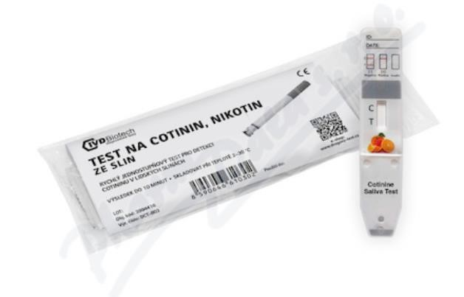

Jaká dávka nikotinu je nebezpečná?
To je velmi individuální. Lidé jsou různě citliví, mají také různý metabolizmus, navíc u dlouhodobých uživatelů vzniká tolerance = potřebují vyšší dávku, než když nikotin začínali užívat.

Jaké jsou známky otravy nikotinem?
Jako první se objeví nevolnost, pak zvracení, dále zvýšené slinění, bolesti břicha, bledost, pocení, zvýšený krevní tlak a tepová frekvence, vrávorání, ztráta rovnováhy, ataxie, třes, bolest hlavy, křeče.

Později se může objevit průjem, snížení krevního tlaku, zpomalení či poruchy srdečního rytmu (nepravidelný pulz).

V posledním stadiu může nastat šok, kóma, ochrnutí svalů, povrchní (mělké) dýchání až respirační selhání, zástava dechu.

Co dělat při intoxikaci nikotinem?
Při alimentární expozici (například vypití tekutiny z elektronické cigarety) podat živočišné uhlí (ke snížení vstřebávání). Poradit se v Toxikologickém informačním středisku – tel. 224 91 92 93 nebo 224 91 54 02. Při závažných příznacích otravy volat linku 155.

Je opravdu možné se nikotinem otrávit?
Není to pravděpodobné, ale je to možné. Týká se to zejména vypití většího množství tekutiny (liquidu) pro EC (např. malé dítě) nebo velké dávky nikotinu z nikotinových sáčků, kterou si nezkušené a neinformované dítě vloží do úst s cílem rychle se soustředit nebo podat rychle požadovaný výkon.

Kouřením cigaret otrava nikotinem v zásadě možná není: časné příznaky intoxikace, zejména nevolnost a zvracení, účinně zabrání v dalším kouření.

Celosvětově jsou popsané celkově řádově desítky úmrtí na otravu nikotinem (možná stovky), ojediněle i se sebevražedným cílem. Toxikologické informační středisko má ale každoročně několik set telefonátů s podezřením na intoxikaci nikotinem. Neměli bychom ale zapomenout, že každý den v ČR zemře kolem 50 osob na následky kouření.

Jaká je letální (smrtelná) dávka nikotinu?
To je velmi individuální a nejasné. Dříve se uvádělo 40–60 mg pro dospělého, to je ale množství, které silný denní kuřák vstřebá pravidelně každý den. Jsou však popsané případy přežití i dávky o řád vyšší. Pro děti platí samozřejmě hodnoty ještě menší než výše uvedených cca 0,6 mg/kg, ale přesná dávka stanovena není.

Za jak dlouho se otrava nikotinem projeví?
Celkem rychle, v řádu minut. Akutní příznaky se objeví většinou do 15 minut, pozdní příznaky pak do 30 minut.

Jaké použít argumenty pro děti a dospívající?
Ani v souvislosti s kouřením nezastrašovat závažným onemocněním, jako je např. rakovina nebo infarkt, to děti nezajímá, může to naopak působit kontraproduktivně, děti bohužel rády dělají nebezpečné věci. Tohoto faktu využívala kdysi v zahraničí značka cigaret Smrt (Death) se sloganem „Podílejte se aktivně na rakovinovém výzkumu - kuřte naše cigarety.“ (Take an active part in cancer research - smoke our cigarettes).

Dospívající bývají citliví jednak na finanční záležitosti, jednak na pocit „oblbnutí“, chycení do pasti, podvodu, a to se týká jakýchkoli nikotinových, tedy velmi pravděpodobně návykových výrobků:
„Není svoboda kupovat si je, přesně na to výrobci sázejí, že se chceš vzepřít rodičům –
dostaneš se ale jen nejspíš do celoživotního otroctví a budeš platit, platit, platit.“
Je také dobré spočítat, co by se namísto nikotinových výrobků dalo koupit za půl roku, za rok, za dva roky či pět let (např. v rámci úlohy v matematice) – to si děti často nedokážou představit a samy spočítat. Z praxe - V jedné škole si pochvalovali, že se užívání nikotinových sáčků snížilo poté, co vyvěsili na nástěnky příznaky otravy nikotinem a postup pomoci. Jinde také nacvičovali první pomoc při intoxikaci nikotinem s uvedením možnosti výplachu žaludku (z nikotinových sáčků, snusu i elektronických cigaret se však nikotin vstřebává ústní sliznicí, v případě EC v plicích, do žaludku se většina nedostane, i když se částečně spolykat může).

Na koho soustředit pozornost
Není obecné rady, větší pravděpodobnost, že sáhnou po cigaretě, bude u dětí ze sociálně slabších rodin, s nižším vzděláním rodičů, se sklonem k abnormálnímu chování (ADHD, poruchy chování), či psychickým onemocněním, z vyloučených populací, s nízkým sebevědomím.
Nikotinové sáčky nebo snus mohou častěji užívat sportovci, zejména hokejisté nebo fotbalisté.
Děti často vůbec nevědí, že nikotinové sáčky obsahují nikotin, ani to, že může být návykový a že se jedná o jed ve smyslu legislativy. Nerozeznávají rozdíl mezi rizikem pro zdraví a rizikem závislosti, ani mezi výrazy „méně škodlivý“ a „neškodný“ – žádná forma tabáku ani nikotinu neškodná není. Zranitelnější jsou obecně děti se sníženým sebevědomím, které si nevěří.

Na dotazy PČR NPC SKPV text připravila: Prof. MUDr. Eva Králíková, Centrum pro závislé na tabáku III. interní kliniky a Ústav hygieny a epidemiologie 1. LF UK a VFN v Praze

Zpracovaly:
pplk. Mgr. Hana Tošnarová
kpt. Mgr. Jana Maierová

